QUADRO DE CANDIDATOS COM INSCRIÇÕE DEFERIDAS – SELEÇÃO DOUTORADO PPGS 2022 - EDITAL Nº 79/2022
FORMAÇÃO TURMA 07
Nº INSC. | NOMES
001 | JANAÍNA OLIVEIRA DA SILVA
002 | ANDRÉ PINHEIRO DE SOUZA
003 | LUCIANA RIBEIRO MOURA
004 | MARNEY EDUARDO FERREIRA CRUZ
005 | EDIMILSON PEREIRA DE ARAÚJO
006 | WILDESON DE SOUSA CAETANO
008 | JANAÍNA MATIAS DE SENA RIBEIRO
009 | ANTONIO GILVAN SILVA PAIVA
010 | ROSEANE ROCHA ARAÚJO
012 | KATIANNE JAMILIA OLIVEIRA NUNES
013 | FÁBIA GEISA AMARAL SILVA
014 | PAULO SÉRGIO LISBÔA CAVALCANTE
015 | DIRLANDIA DA SILVA TEIXEIRA TEIXEIRA
016 | RÔMULO SILVEIRA MONTE
017 | DANIELE EDUARDO ROCHA
018 | FERNANDA NAIARA DA FROTA LOBATO

Fortaleza, 21 de novembro de 2022.
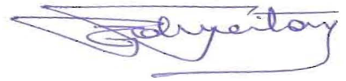
Prof. Dr. Geovani Jacó de Freitas
Presidente da Comissão de Seleção

